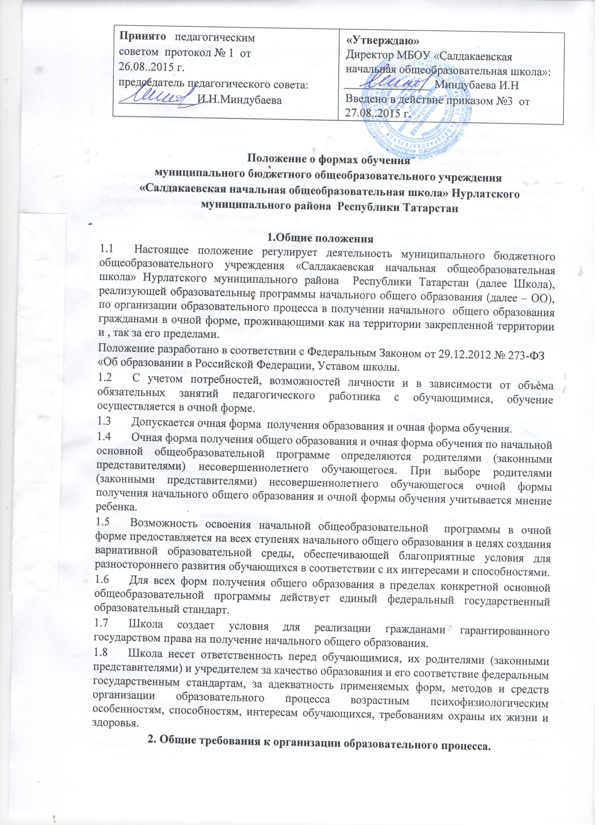

  - Обучение в очной форме получения начального общего образования организуется в соответствии с основными общеобразовательными программами начального общего образования, обеспечивающими реализацию федерального государственного образовательного стандарта с учетом образовательных потребностей и запросов обучающихся.
  - Основная общеобразовательная программа включает в себя учебный план, рабочие программы учебных предметов обеспечивающие духовно-нравственное развитие, воспитание и качество подготовки обучающихся.
  - При освоении основной общеобразовательной программы начального общего образования в очной форме, предусмотренных настоящим Положением, совершеннолетний гражданин или его родители (законные представители) несовершеннолетнего обучающегося должны быть ознакомлены с настоящим Положением, уставом общеобразовательного учреждения, учебным планом, программами учебных предметов, требованиями федерального государственного образовательного стандарта, нормами оценки знаний обучающегося по каждому предмету учебного плана, иными документами, регламентирующими образовательную деятельность по избранной форме обученияю.
  - Обучающиеся, осваивающие основную общеобразовательную программу в очной. форме зачисляются в контингент обучающихся ОО. В приказе общеобразовательного учреждения и в личной карте обучающегося отражается форма освоения основной общеобразовательной программы в соответствии с заявлением совершеннолетнего гражданина или родителей (законных представителей) несовершеннолетнего обучающегося. Все данные об обучающемся вносятся в электронный журнал того класса, в котором он будет числиться.
  - Родителям (законным представителям) несовершеннолетних обучающихся должна быть обеспечена возможность ознакомления с ходом и содержанием образовательного процесса, а также с оценками успеваемости обучающихся.
  - Общеобразовательное учреждение осуществляет индивидуальный учет освоения обучающимися основной общеобразовательной программы начального общего, образования, а также хранение в архивах данных об их результатах на бумажных и (или) электронных носителях в порядке, утвержденном федеральным органом исполнительной власти, осуществляющим функции по выработке государственной политики и нормативно-правовому регулированию в сфере образования.
  - Освоение основной общеобразовательной программы начального общего образования в общеобразовательном учреждении завершается обязательной промежуточной аттестацией обучающихся.
.Реализация общеобразовательных программ
  - Общеобразовательная программа реализуется в общеобразовательном учреждении.
  - Обучающиеся, освоившие в полном объеме образовательную программу учебного года, переводятся в следующий класс.
  - Обучающиеся на уровнях начального общего образования, имеющие по итогам учебного года академическую задолженность по одному или нескольким учебным предметам образовательной программы, переводятся в следующий класс условно.
  - Обучающиеся, не прошедшие промежуточной аттестации по уважительным причинам или имеющие академическую задолженность, переводятся в следующий класс условно.
  - Обучающиеся обязаны ликвидировать академическую задолженность в течение 1 четверти следующего учебного года. ОО, родители (законные представители) несовершеннолетнего обучающегося, обеспечивающие получение обучающимся начального общего образования в форме семейного образования, обязаны создать условия обучающемуся для ликвидации академической задолженности и обеспечить контроль за своевременностью ее ликвидации.
  - Обучающиеся, имеющие академическую задолженность, вправе пройти промежуточную аттестацию по соответствующим учебным предметам не более двух раз в течение 1 четверти следующего учебного года. В случае болезни обучающегося, сроки ликвидации академической задолженности пересматриваются с учетом времени болезни.
  - Для проведения промежуточной аттестации во второй раз образовательной организацией создается комиссия.
  - Обучающиеся в образовательной организации по образовательным программам начального общего образования, не ликвидировавшие в установленные сроки академической задолженности с момента ее образования, по усмотрению их родителей (законных представителей) остаются на повторное обучение, переводятся на обучение по адаптированным образовательным программам в соответствии с рекомендациями психолого- медико-педагогической комиссии переводятся на обучение по индивидуальному учебному плану.
  - Обучающиеся по образовательным программам начального общего образования в форме семейного образования, не ликвидировавшие в установленные сроки академической задолженности, продолжают получать образование в образовательной организации.
  - Перевод обучающегося в следующий класс осуществляется по решению педагогического совета общеобразовательного учреждения.
2.Организация получения общего образования по очной форме обучения
  - Получение общего образования по очной форме обучения предполагает обязательное посещение обучающимися учебных занятий по предметам учебного плана, организуемых общеобразовательным учреждением.
  - Обучающимся, осваивающим образовательную программу начального общего образования по очной форме обучения, предоставляются на время обучения бесплатно учебники и другая литература, имеющаяся в библиотеке общеобразовательного учреждения МБОУ «Якушкинская СОШ».
  - Основой организации образовательного процесса по очной форме обучения является урок.
  - Организация образовательного процесса по очной форме обучения регламентируется расписанием занятий, которое утверждается директором ОО.
  - Обучающиеся, осваивающие образовательную программу начального общего образования по очной форме обучения, проходят промежуточную аттестацию по всем предметам учебного плана. Система оценок при промежуточной аттестации, формы, порядок и периодичность ее проведения определяются общеобразовательным учреждением самостоятельно и отражаются в Положении о промежуточной аттестации.
  - Обучающиеся имеют право на посещение по своему выбору мероприятий, которые проводятся в образовательной организации, и не предусмотреные учебным планом, в порядке, установленном локальными нормативными актами. Привлечение обучающихся без их согласия и несовершеннолетних обучающихся без согласия их родителей (законных представителей) к труду, не предусмотренному образовательной программой, запрещается.
Заключительные положения
  - Срок действия положения не ограничен.
  - При изменении законодательства в акт вносятся изменения в установленном законом порядке.



